DIPARTIMENTO DI ITALIANISTICA
Università degli Studi di Bologna

MOD
Società italiana per lo studio della modernità letteraria

«cinque storie ferraresi

Incontro di studio

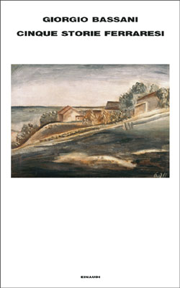

Bologna, 23-24 febbraio 2007
Sala dello Stabat Mater – Piazza Galvani, 1
Bologna
Venerdì 23 febbraio, ore 14.00

Presiede Sandro Maxia
(Coordinatore scientifico della MOD)

Saluti delle autorità accademiche
Giuseppe Sassatelli, Preside della Facoltà di Lettere e Filosofia dell’Università di Bologna
Gian Mario Anselmi, Direttore del Dipartimento di Italianistica dell’Università di Bologna
Paola Bassani, Presidente della Fondazione Bassani

Apertura dei lavori
Angelo R. Pupino
(Presidente della MOD)

Relazioni di
Salvatore S. Nigro (Scuola Normale Superiore di Pisa), Un “esperimento” inedito di Giorgio
Bassani
Giulio Ferroni (Università di Roma “La Sapienza”), Il tempo che ritorna
Anna Dolfi (Università di Firenze), Sulla geometria costruttiva

[Intervallo]

Presiede Niva Lorenzini
(Università di Bologna)

Comunicazioni di
Enrico Testa (Università di Genova), Personaggi e discorso nelle «Cinque storie ferraresi»
Roberto Deidier (Università di Palermo), Dentro le mura della scrittura
Federica Villa (Università di Torino), Bassani e la scrittura per la visione

DISCUSSIONE

Proiezione del documentario: Bassani illustra i luoghi ferraresi
Sabato, 24 febbraio, ore 9.00

Presiede Gian Mario Anselmi
(Università di Bologna)

Relazioni di
Annamaria Andreoli (Università della Basilicata), La tecnica narrativa delle «Cinque storie
ferraresi»
Gianni Venturi (Università di Firenze), Il vedere e il narrare. Ermeneutica e tecniche del
racconto in «Una lapide in via Mazzini»
Fernando Gioviale Università di Catania), Notte e nebbia. Il ’43 di Bassani nell’”opera prima”
di Vancini

[Intervallo]

Presiede Marco Antonio Bazzocchi
(Università di Bologna)

Comunicazioni di
Paola Italia (Università di Siena), Bassani in redazione. Storia delle «Cinque storie ferraresi»
Valter Puccetti (Università di Lecce), Processi di desemantizzazione narrativa in Lida
Mantovani
Alberto Bertoni (Università di Bologna), La passeggiata prima di cena
Piero Pieri (Università di Bologna), Una patria che non discrimina: la tradizione letteraria italiana negli Ultimi anni di Clelia Trotti.

DISCUSSIONE

Chiusura dei lavori
Nicola Merola
(Segretario della MOD)

Proiezione del documentario: C. Garboli intervista Bassani

Organizzazione scientifica

Dipartimento di Italianistica dell’Università di Bologna
MOD – Società italiana per lo studio della modernità letteraria

Patrocinio della Fondazione Bassani
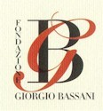

Patrocinio dell’Ufficio Scolastico Provinciale di Bologna

Segreteria organizzativa

Dipartimento di Italianistica dell’Università di Bologna

Giuliana Benvenuti
tel. 051 2098576 — e-mail: bassani.dipital@unibo.it

Valentina Mascaretti
tel. 347 9574906 — e-mail: bassani.dipital@unibo.it

Per i docenti delle scuole secondarie la partecipazione equivale a un corso d'aggiornamento e formazione ai sensi della Direttiva Ministeriale 90/1 comma 3 del dicembre 2003.

